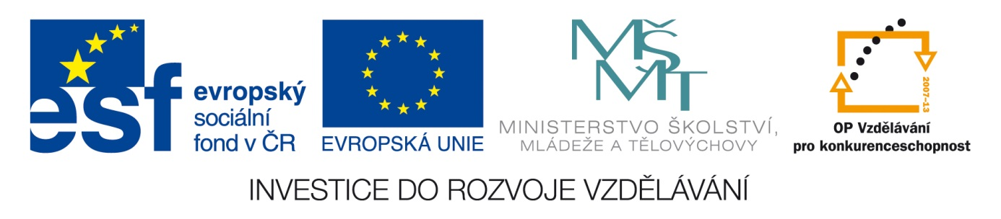Šablona: Prir 2
Vzdělávací oblast: Člověk a příroda
Vzdělávací okruh: Přírodopis
Ročník: 9.
Učivo: Chráněné rostliny
Vypracoval: Mgr.Marketa Zikmundová
Chráněné druhy rostlin –nesmějí být trhány, ani nijak zničeny a je chráněno i jejich okolí, které je nutné pro jejich růst a rozmnožování.
V ČR je chráněno skoro - 300 druhů rostlin a 30 druhů hub.
1. Vyhledej názvy a obrázky některých v encyklopedii.
2. Zakroužkuj ty rostliny, ve kterých je 4, 5, 6 , 7 písmen.
3. Seřadˇ obrázky podle abecedy.
zvonek oměj šalamounek lilie zlatohlavá mečík bahenní
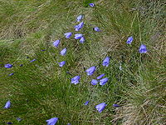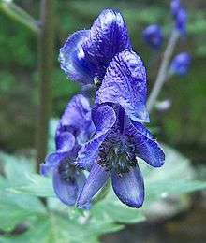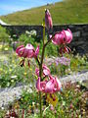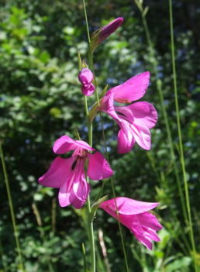
Upolín evropský Rosnatka okrouhlistá Střevíčník pantoflíček Prvosenka
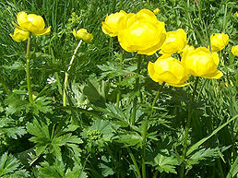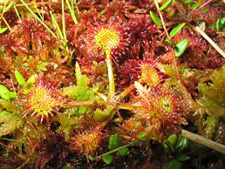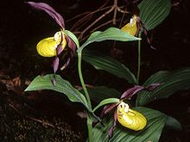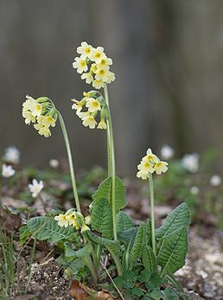
Zdroje : http://cs.wikipedia.org/wiki/Prvosenka_vy%C5%A1%C5%A1%C3%AD

